**Ratkaisuohjelman analyysi -Emil Dark 2564926**

Käytetty algoritmi on kruskal ja dijkstran yhdistelmä. Ohjelma lukee tiedosta annetut arvot ja luo Kruskalin algoritmin avulla “Minimum Spanning Tree”:n (MST). Kruskalin algoritmi on luonteeltaan “ahne” rakentaessaan MST:n, jolloin siitä löytyy luonnostaan kaikki pienimmät reunat mitkä annetusta graaffista kyetään löytämään.

Kun etsimme MST:stä lyhintä polkua Dijkstran algoritmin avulla saamme automaattisesti pienimmät mahdolliset reunat, sekä nopeimman mahdollisen reitin.

1. Kruskal pahimmillaan voi olla N^2 , jolloin se saa O(log N),

(*N on solmujen lukumäärä*)

1. Dijkstra pahimmillaan myös N^2, joka saa myös O(log N)

**Koko ohjelma saa tällöin notaation** **O(log N)**

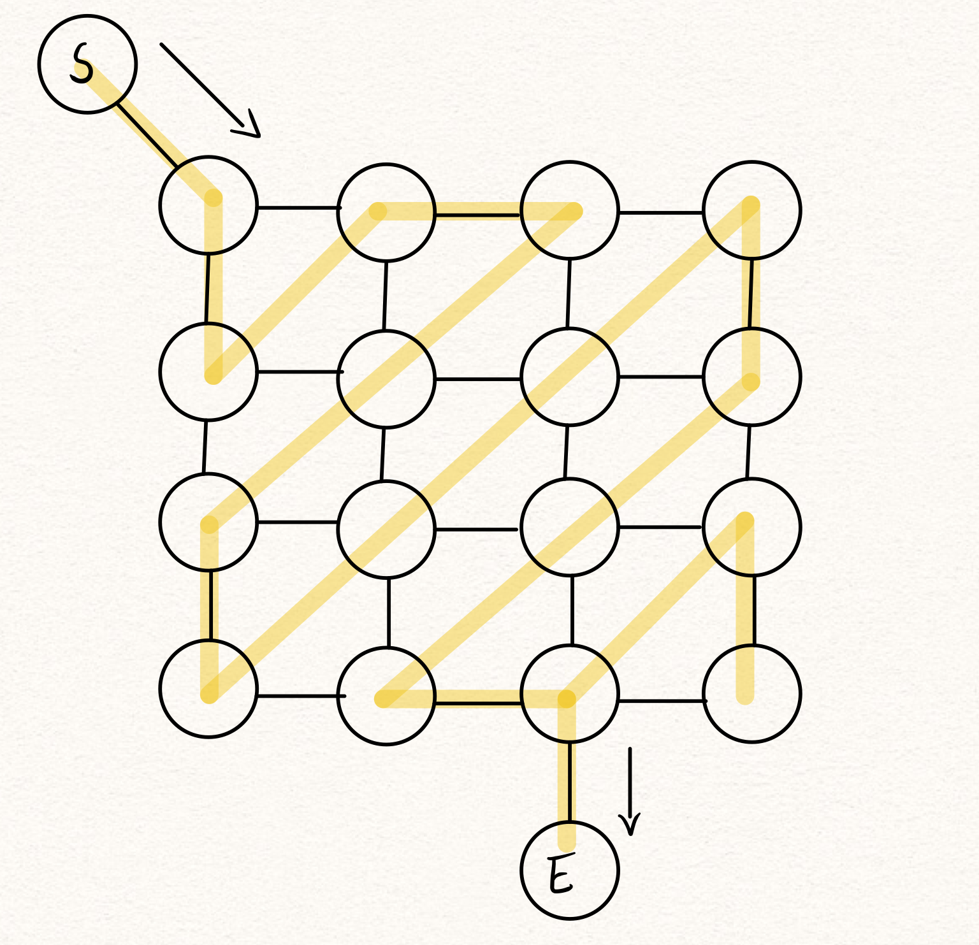

Algoritmille tulee tuottamaan ongelmia kun sille syötetään graafi mikä on aseteltu ristikko (Kuva 1) muotoon missä reunojen arvot solmuista ovat samoja. Tämä pakottaa algoritmin käymään käymään kaikki solmut läpi mikä käy hyvin kalliiksi.

Jos tiedetään etukäteen graafiin luonteen olevan tämän tapainen Dijkstran algoritmi kannattaa vaihtaa A*-algoritmiin (A tähti). Jolloin kertoimena toimisi etäisyys lippupisteestä. Kerroin voitaisiin toteuttaa harjoitustehtävässä esimerkiksi koordinaattien avulla (GPS navigointi ongelman tapaisesti). Mikä poistaisi Dijkstran algoritmin luonnollisen ongelman.

(Kuva 1, Keltainen yliviivaus kuvaa solmujen käymis järjestystä)

**Aikakompleksisuus & arvio**

Mittasin algoritmin käyttämän ajan ja asettelin sen excelin avulla graafiin, joka tuotti seuraavan käyrän.

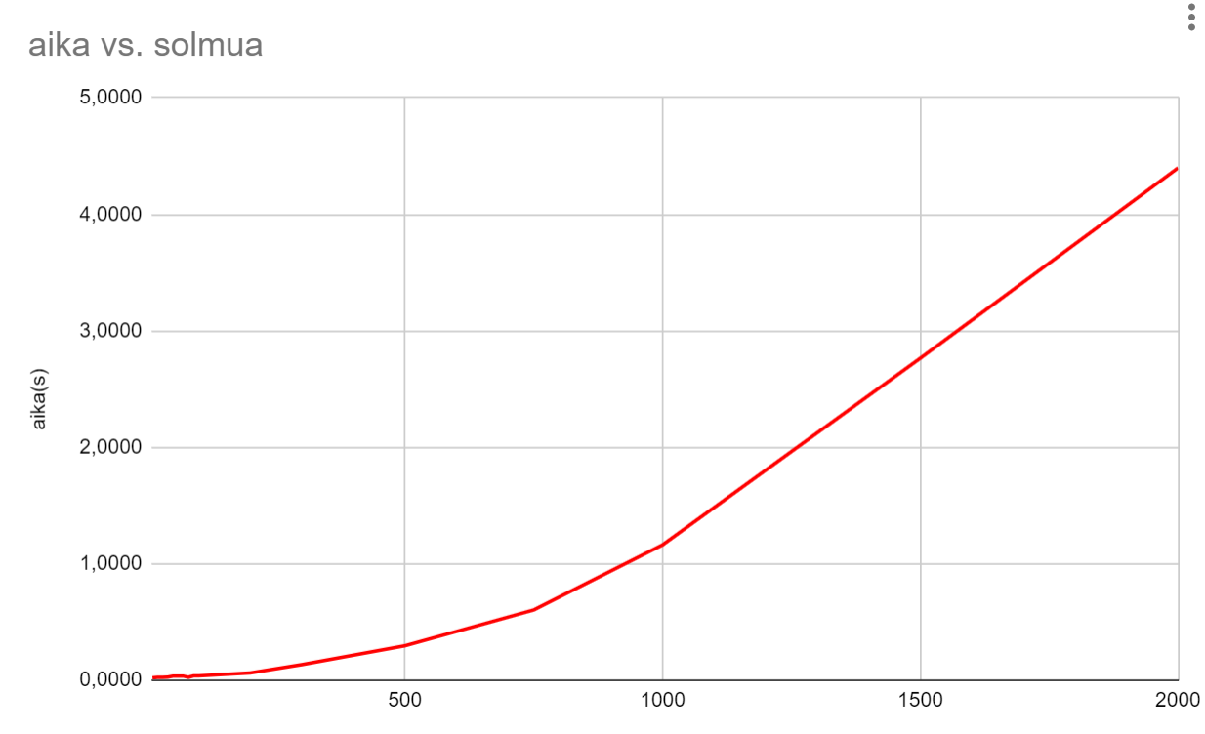

(Kuva 2)

Käyrän luonteen takia se ei tuota täysin lineaarista käyrään kun se sovitetaan log(1), joten käytin arvioinnissa ei lineaarista regressiomallia (“Nonlinear regression”). Minkä avulla sai laskettua arvio käyrän, jonka avulla arvioisin algoritmin kykenevän käymään läpi noin 3700 solmua.

Tämä arvio on luotu testidatan pohjalta jolloin huonoimmassa tapauksessa arvio hyvin todennäköisesti on liian optimistinen sen arviossa, kuinka monta solmua se kykenee käymään läpi.

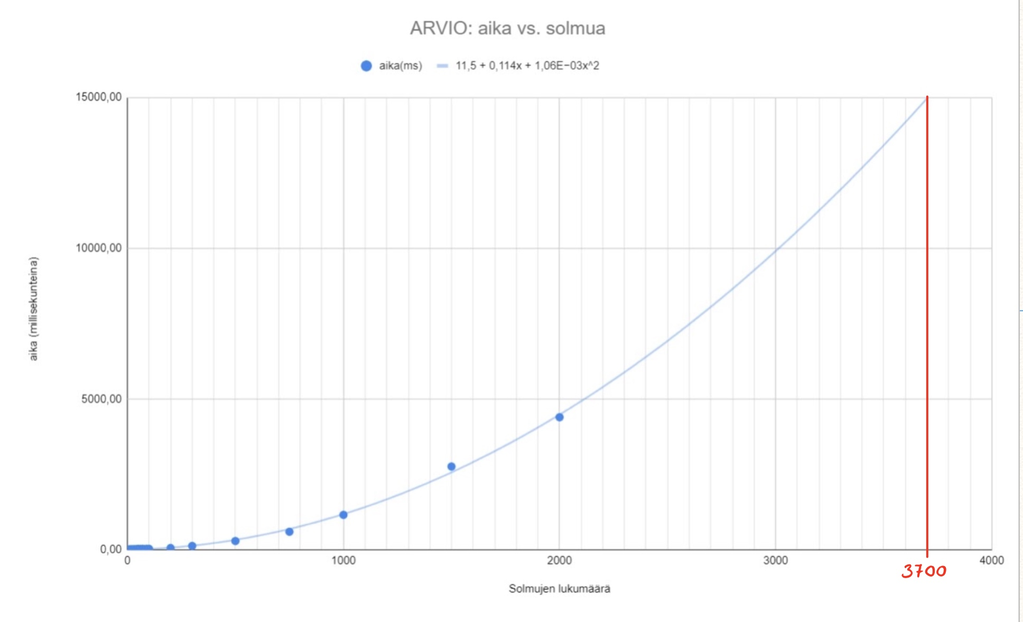

(Kuva 3)

*(- Graaffien luontiin käytettyä mittausaika dataa voi käydä tarkistamaan annetusta linkistä:*

*https://docs.google.com/spreadsheets/d/1QjB2pYnjMhTv_NPJLzAscdh5eMzomHU_17rimA4J6tk/edit?usp=sharing)*